Side 923 Handicap Søg Bisidder
Søg kontaktperson | Naviger frem til side 923 | ALT + Q 923  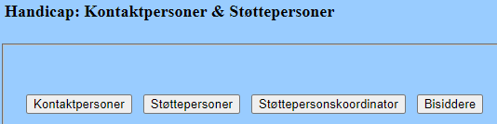
Søg Bisidder | Klik på knappen Bisidder
Søg på CPR- NR | Du kan søge på:  hele eller dele af CPR-NR  Hvis du søger på et helt CPR-NR , vises lige netop denne ene Bisidder.  Hvis du søger på en del af et CPR-nummer eller blot klikker Søg vil du få en liste med søgeresultater.
Søg på navn | Du kan søge på:  hele navnet  eller  blot nogle af bogstaverne i navnet.
Søg på Email | Du kan søge på den Email, som Bisidderen er registreret med.  Du kan søge på hele email-adressen.  Eller blot nogle af bogstaverne i emailadressen.  Hvis du søger på en del af mailadressen vil du få en liste med søgeresultater.
Søg på Telefonnummer | Du kan søge på det telefonnummer, som Bisidderen er registreret med.  Du kan søge på hele nummeret, eller noget af telefonnummeret.
Søg | Start søgning med Søg-knappen.
Søgeresultatet | Søgeresultatet er Bisiddere, der er oprettet i systemet. | Klik på det understregede CPR-nummer i listen, for at fåvist detaljer om personen.
Version 2 | Dato: 24.03.2021/MIL

